Муниципальное бюджетное дошкольное
образовательное учреждение «Детский сад № 1 «Радуга»
г. Гудермес Гудермесского муниципального района»

Консультация
для молодых педагогов ДОУ на тему:
«Как успешно провести родительское собрание»

Подготовила
Воспитатель
Висимбаева М.М.

2019

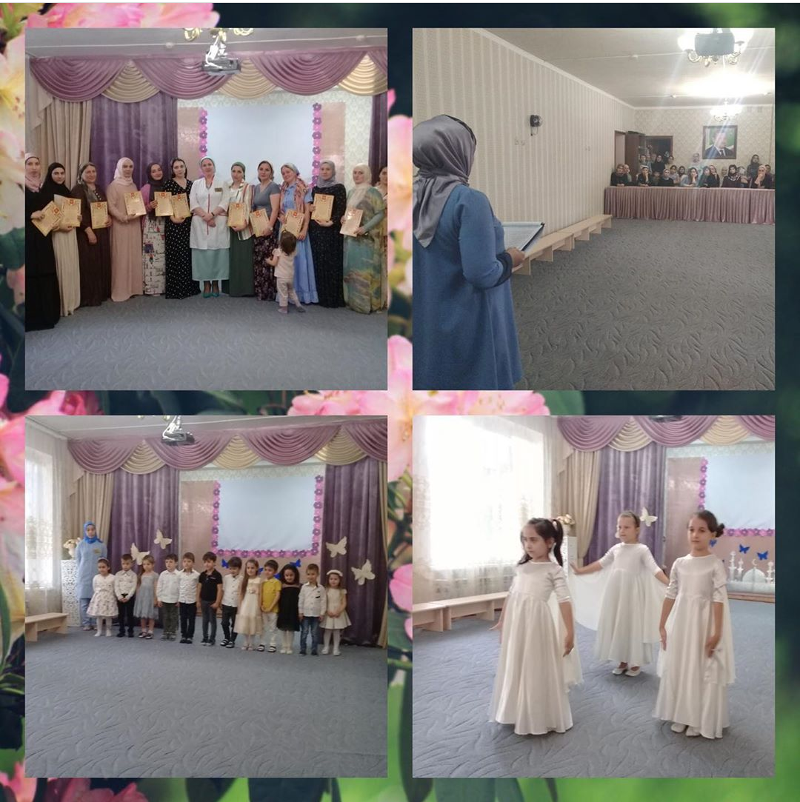

Работа с родителями всегда считалась одной из самых трудных работ в педагогической деятельности воспитателя. С первого дня, как ребенок переступил порог детского образовательного учреждения, педагоги и родители – это единый коллектив. И от того, как сложатся отношения в этом коллективе, во многом будет зависеть успех воспитания. Существуют разнообразные формы и методы социально-педагогической работы с семьями. Важнейшей из них является родительское собрание.
Родительские собрания - одна из наиболее распространенных и традиционных форм работы с родителями в детских садах. Их целью является повышение уровня воспитательных умений, педагогической культуры родителей. Но сегодня детские дошкольные учреждения пересматривают формы и содержание родительских собраний.
К сожалению, стоит констатировать, что значительная часть родителей просто пассивна, и не научена занимать не то чтобы активную, но и вообще какую-либо выразительную роль на родительских собраниях. Как же повысить мотивацию родителей к посещению родительских собраний? Как добиться, чтобы родители захотели быть полезными ДОУ? Как вывести родителей из пассивной позиции?
В первую очередь, необходима вариативность форм при проведении родительских собраний.
Каким оно должно быть сегодня? Нетрадиционным! Это значит, что на родительских собраниях должны использоваться такие методы и приемы, которые активизируют внимание уставших после работы родителей, способствуют более легкому запоминанию сути бесед, создают особый настрой на доброжелательный откровенный и деловой разговор.
Обычным объявлением родителей на родительское собрание не заманить, а вот приглашения, изготовленные руками детей, не оставляют пап и мам равнодушными. Так же можно приглашать родителей на музыкальные сказки, утренники, вечерние посиделки.
Для того чтобы интересно провести собрание для родителей, можно использовать видеоматериал, фоторепортажи «Один день из жизни группы», «Как мы встречали осень, зиму и т.д.», «Наши успехи и достижения», фотоальбомы, фотогазеты которые соответствуют теме мероприятия, подготовить детские высказывания на тему собрания, выставку детских работ, выставку наработок (игр, пособий, папок-передвижек и др.) А еще лучше показать открытое мероприятие с участием детей. Родителям очень интересно наблюдать за детьми в детском коллективе, за их взаимоотношениями. После таких собраний, родители охотнее идут на контакт с педагогами, прислушиваются к их советам, а в итоге больше доверяют дошкольному учреждению.
1. Родительское собрание должно быть основательно подготовлено. За две недели до собрания вывесить в вестибюле группы объявление с указанием темы, даты и времени его проведения, подготовить для родителей буклеты с кратким содержанием собрания. Серьезно продумать все организационные моменты: от расстановки мебели до возможных вопросов со стороны родителей. Нельзя сажать родителей на детские стульчики, а педагогов и администрацию — на обычные. Общение должно проходить на одном уровне
Предложить родителям подготовить выступление на определенную тему. Организовать присутствие на собрании заведующего, старшего воспитателя, педагогов, работающих с детьми, чтобы придать мероприятию значимость; установить эмоциональный контакт с родителями, продемонстрировать заинтересованное отношение администрации к проблемам воспитания и обучения детей.
2. Общение должно носить неформальный, доброжелательный характер. Родители на собрании - активные участники и партнеры в обсуждении проблемы. Приветствуется диалог, а не монолог педагога с озвучиванием правил, необходимых для выполнения родителями.
3. Педагоги группы должны с уважением относиться к родителям, принимать во внимание авторитет семьи и опыт семейного воспитания.
4. Обязательно наличие обратной связи, обсуждение итогов собрания с родителями, согласование мер по преодолению трудностей и реализации планов развития ребенка.
В ходе собрания обсуждаются интересные темы, предлагаются нестандартные решения сложных вопросов. Мягкое освещение, музыкальное сопровождение, доброжелательный тон повествования способствуют созданию доверительной атмосферы, помогают родителям откровенно говорить о проблемах.
Вручение дипломов, медалей, памятных лент «Самой дружной семье», благодарственные письма и другие методы поощрения родителей - мощный стимул активизации родителей.
Надо помнить, что родительское собрание начинается, прежде всего, с подготовки:
1) выбор темы;
2) определение его целей и задач;
3) изучение научно-методической литературы;
4) проведения диагностического микроисследования;
5) определения вида, формы и этапов родительского собрания;
6) приглашения родителей и других его участников;
7) составление решения собрания, рекомендаций (памяток) родителям;
8) оборудование и оформление места проведения родительского собрания.
1. Анкетирование родителей по теме собрания.
Анкеты раздают за две недели до собрания, их результаты используются в ходе его проведения.
2. В подготовке собрания дети - главные участники. Они изготавливают приглашения в виде игрушек, конструкций, аппликаций с использованием бросового и природного материалов и вручают их родителям.
Изготовление:
• приглашений каждой семье в виде аппликаций, конструкций с учетом темы собрания.
Важно, чтобы в изготовлении приглашений-секретов для родителей принимали участие дети.
Приглашения раздаются за неделю до собрания.
Как изготовить приглашения?
Из картона вырезать по шаблону березовый листок, цветок,
клубнику, яблоко и т.д., придать желаемый цвет и фактуру,
дополнить украшением. Это могут быть:
- божья коровка (половинка скорлупы грецкого ореха, раскрашенная гуашью под божью коровку);
- бабочка, изготовленная из цветной бумаги в технике оригами;
- грибок, сделанный из пластика (пробки, контейнер от киндер-сюрприза).

2.Формы проведения родительских собраний

Обычно родительские собрания проходят традиционно - доклад воспитателя на какую-то тему и обсуждение организационных вопросов. Как правило, на собраниях такого типа родители не проявляют никакой активности. А пассивность - это показатель либо незаинтересованности, либо того, что сама форма проведения собрания не располагает к высказываниям со стороны родителей. Это говорит о том, что необходимо срочно пересматривать формы проведения родительских собраний.

Какие мы можем использовать традиционные и нетрадиционные формы проведения родительских собраний?

Круглый стол Проведение собрания в такой форме предполагает наличие стола, не обязательно круглого. Важно, чтобы он был, и за ним сидели и педагоги, и родители, и гости собрания. В такой обстановке обычно обсуждают актуальные проблемы воспитания, родители знакомятся друг с другом. Задают вопросы и отвечают на них необязательно педагоги детского сада. Во время такого собрания можно объединять родителей парами или тройками для обсуждения какого-либо вопроса, ситуации.
Родительские конференции
Основная цель конференции – обмен опытом семейного воспитания. Родители заранее готовят сообщение, педагог при необходимости оказывает помощь в выборе темы, оформлении выступления. На конференции может выступить специалист. Его выступление дается «для затравки», чтобы вызвать обсуждение, а если получится, то и дискуссию.
Важно определить актуальную тему конференции («Забота о здоровье детей». «Роль семьи в воспитании ребенка»), К конференции готовятся выставка детских работ, педагогической литературы, материалов, отражающих работу ДОУ, и т.п. Завершить конференцию можно совместным концертом детей, сотрудников дошкольного учреждения, членов семей.
Семейная гостиная – это альтернатива родительскому собранию, в которой педагогические задачи решаются в форме свободного общения семей воспитанников и педагогов. Могут заканчиваться чаепитием и включают досуговые моменты.
Презентация Такая форма предполагает знакомство с чем-либо или кем-либо. Презентация готовится заранее. Она может сопровождаться показом иллюстраций, фото-, видеоматериалами. Презентацию могут подготовить как родители, так и педагоги.
Видеозаписи, слайд-шоу Просмотр видеофильмов, слайдов обычно очень нравится участникам собрания. Родители эмоционально реагируют на увиденное, появляется много вопросов, реплик, суждений, высказываний. Благодаря таким формам организации собраний родители почувствуют себя полноценными участниками воспитательно-образовательного процесса и научатся отвечать за результаты воспитания и обучения ребенка наравне с педагогами детского сада. После таких собраний, родители охотнее идут на контакт с педагогами, прислушиваются к их советам, а в итоге больше доверяют дошкольному учреждению.
Аукцион.
Родительское собрание проходит в форме предложения полезных советов по выбранной теме. Для примера рассмотрим тему «К школе готов?»
За 10 дней до проведения собрания воспитатель просит родителей обсудить с детьми вопросы:
- Что ты знаешь о школе?
- Хочешь ли ты идти в школу (если нет, то почему)?
Затем необходимо проанализировать, что ребенок умеет делать (читать, писать, решать логические задачи) хорошо, средне и не совсем умеет. Воспитатель просит родителей подобрать несколько примеров развития внимания, памяти, логического мышления, выбрать наиболее понравившиеся, чтобы предложить их другим родителям. Совет, набравший наибольшее количество баллов, помещается на стенд «Копилка родительского опыта».
Воспитателю желательно расшифровать такие понятия, как адаптация, внимание, воображение, мышление.
Воспитатель рекомендует книги, которые помогут ребенку подготовиться к школе, прописи, книги веселых задач и т д. Индивидуально воспитатель может рекомендовать родителям обратить внимание на особенности их ребенка, его успехи и неудачи. Родители могут поделиться друг с другом информацией о школах.
Воспитатель должен обратить внимание родителей на то, как важно сформировать у ребенка внимание, воображение, умение доводить начатое дело до конца, выполнять работу аккуратно, четко, следовать инструкциям. Сформировать доброжелательное отношение со сверстниками, умение играть, разрешать конфликты, действовать в коллективе. Самое главное – организовать труд ребенка.
Лекция – семинар.
Для проведения собрания в форме «лекции – семинара» необходимо определить его тему и ведущего. Ведущими собрания могут быть воспитатель, родители, приглашенные специалисты. Рассмотрим тему «Страхи» без привлечения специалистов.
За 10 дней до собрания следует попросить родителей нарисовать вместе с детьми картину «Мой страх», обсудить страхи ребенка, выяснить, боится ли ребенок чего-нибудь в детском саду.
На собрании обсудить причины детских страхов и способы преодоления, исходя из причин их возникновения.

Душевный разговор.
Это собрание рассчитано не на всех родителей, а лишь на тех, чьи дети имеют общие проблемы: агрессивность, проблемы в общении со сверстниками, если ребенок – левша, если он плохо справляется с развивающими заданиями и т.п.
Воспитатель за несколько дней до собрания предупреждает родителей о встрече и просит подготовиться к обсуждению той или иной проблемы. Он читает о проблеме соответствующую литературу, готовится выслушать вопросы родителей и ответить на них.
Деловые игры.
Деловая игра - простор для творчества. Она максимально приближает участников игры к реальной обстановке, формирует навыки быстрого принятия педагогически верных решений, умение вовремя увидеть и исправить ошибку.
Нет конкретной узко направленной схемы проведения деловых игр. Все зависит от компетентности, способностей и выдумки педагогов.
Примерная структура игры такова:
1. Подготовительный этап, который включает в себя определение цели, задач игры, организационных правил, регламентирующих ход игры, выбор действующего лица (лиц) в соответствии с ролями, подготовку необходимого наглядного материала и оборудования
2. Ход игры, заключающийся в выполнении всеми участниками игры необходимых правил и действий.
3. Итог игры, выражающийся в анализе ее результатов.
Целью деловых игр является выработка и закрепление определенных навыков, умения предупредить конфликтные ситуации. Роли в деловых играх могут распределяться по-разному. В ней могут участвовать воспитатели, заведующие, социальные педагоги, родители, члены родительского комитета и др.
Мастер – класс.
Это собрание, на котором родители демонстрируют свои достижения в области воспитания и образования детей. Мастер – класс может быть как теоретическим, так и практическим. За две недели до проведения собрания воспитатель предлагает нескольким родителям тему и поручает каждому провести маленький урок, на котором они должны будут объяснить всем собравшимся родителям, как научить ребенка читать, умываться, вести себя в транспорте и др.
Ток – шоу «Есть мнение».
Собрание в форме ток – шоу подразумевает обсуждение одной проблемы с различных точек зрения, детализацией проблемы и возможных путей ее решения. На ток – шоу выступает воспитатель, родители, можно пригласить и других специалистов. У родителей может быть сходное мнение по обсуждаемому вопросу, но воспитатель предлагает рассматривать проблему, исходя из разных точек зрения, аргументируя их.

Вечера вопросов и ответов.
Вечера вопросов и ответов представляют собой концентрированную педагогическую информацию по самым разнообразным вопросам, которые зачастую носят дискуссионный характер, и ответы на них нередко переходят в горячее, заинтересованное обсуждение. Роль вечеров вопросов и ответов в вооружении родителей педагогическими знаниями состоит не только в самих ответах, что само по себе очень важно, но также и в форме проведения этих вечеров. Они должны проходить как непринужденное, равноправное общение родителей и педагогов, как уроки педагогических раздумий.
Родителям не позднее чем за месяц объявляется о проведении этого вечера. В течении этого времени методисты, воспитатели должны к нему готовиться: собирать вопросы, группировать, распределять их в педагогическом коллективе для подготовки ответов. На вечере вопросов и ответов желательно присутствие большинства членов педагогического коллектива, а также специалистов - медиков, логопедов, психологов и др., в зависимости от содержания вопросов.
Как организовать поступление вопросов от родителей? Обычно методисты и воспитатели используют для этого родительские собрания, анкеты, всевозможные опросники. На родительских собраниях сообщают время проведения вечера вопросов и ответов, предоставляют возможность продумать вопросы и зафиксировать из на бумаге, также у родителей есть возможность продумать вопросы дома и вручить педагогу позже.

Педагогический консилиум.
Это собрание, на котором обсуждаются проблемы воспитания и образования, чтобы выбрать наиболее подходящие методики, игры, занятия, соответствующие разному возрасту детей.
На это собрание следует пригласить методиста, специалистов, работающих в ДОУ.
Педагогический капустник.
Это не собрание как таковое, а мероприятие, объединяющее воспитателей, детей, родителей. Может проходить как веселый концерт.
Дискуссии, КВН.

3. Приемы активации родителей на собрании:

«Определение понятий» (родители дают формулировку какого-то понятия так, как иони его понимают, воспитатель подводит итог);
«Согласен- не согласен» (цель – выявление знаний родителей по каким-то вопросам, корректировка родительских установок)
«Блиц-опрос»
Решение проблемных ситуаций (для подситуаций следует брать проблемы вашей группы, ситуации лучше разыгрывать)
Игра «Карусель» (здесь действует правило: никого не оспаривают, учитывается любое мнение; работа малыми группами).
«Клубок проблем» (когда участники собрания определяют проблемы, прописывают их, сплетают в клубок, затем, распутывая клубок, поочердно решают эти проблемы).
«Горячий стул» (тому, кто на горячем стуле – это может быть врач, психолог, логопед и т.д. – участники собрания задают свои вопросы, согласно теме собрания.
«Поделись своим опытом»
«Аквариум» ( выделяется группа из3-4 человек, они садятся в центр круга, остальные по кругу. Группа в центре обсуждает проблему, связанную с темой собрания, остальные следят за ходом обсуждения. Малая группа заддает направление общей дискуссии).
«Информационные углы» (дается несколько точек зрения, высказываний на тему собрания, они распределяются по углам, участники выбирают то утверждение, которое им ближе и встают в соответствующий угол.
Заканчивая собрание, можно использовать следующие приемы: «Интервью»
«Анонимный совет» (участники получают карточку, в которую вписывают совет воспитателю, другим участникам собрания).
«Венок знаний» (родители берутся за руки, как бы сплетают венок, и каждый при этом говорит, что положительным было, какие знания, умения получил).
«Чудесный ларец» (участникам предлагается ответить. Что бы они хотели положить в чудесный ларец и взять с собой в будущее из того, что узнали, получили на собрании).

Памятка
Поведение педагога ДОУ на родительском собрании
1. Снимите собственное напряжение и тревогу перед встречей с родителями.
2. Дайте родителям почувствовать ваше уважение и внимание к ним.
3. убедите родителей в том, что у детского сада и семьи одни проблемы, одни задачи, одни дети.
4. Постарайтесь понять родителей, правильно определите наиболее волнующие их проблемы.
5. Словом и делом помогите родителям находить оптимальные пути и способы решения проблемных ситуаций, формируйте у них уверенность в том, что в воспитании детей они всегда могут рассчитывать на Вашу поддержку и помощь других педагогов детского сада.
6. Разговаривайте с родителями спокойно, доброжелательно, заинтересованно.
7. Важно, чтобы родители всех воспитанников: и благополучных и трудновоспитуемых, ушли с собрания с верой в своего ребенка.

Памятка
Десять секретов успешного проведения родительского собрания
1. Выберите самый благоприятный день и час для проведения родительского собрания, постарайтесь, чтобы на это время не было запланировано никаких других важных дел, интересных телепередач и т.п.
2. Определите одну наиболее важную проблему и на основе ее обсуждения постройте разговор с родителями.
3. Расставьте столы и стулья по кругу, чтобы все участники родительского собрания хорошо видели и слышали друг друга.
4. Подготовьте визитки с именами родителей, особенно в том случае, если они еще недостаточно хорошо знают друг друга.
5. Берегите время родителей. С этой целью установите регламент собрания и строго следите за его соблюдением.
6. Используйте игровые элементы, групповые формы и способы организации взаимодействия и общения.
7. Организуйте разговор за чашкой чая, что помогает сделать общение более непринужденным и откровенным.
8. Опирайтесь на жизненный и педагогический опыт наиболее авторитарных родителей, на мнение членов родительского комитета.
9. Стремитесь к тому, чтобы на собрании было принято конкретное решение.
10. Придумайте вместе с родителями свои правила для участников собрания (например: снимать верхнюю одежду обязательно; не молчать; отвергая предложение (мнение), вносить встречное; называть друг друга по имени и отчеству).

